**Архітектура обчислювальних систем та схемотехніка**

**Лабораторна робота №2**

Виконав:

Студент групи ПМО-11

Савка С. З

Прийняв:

Рикалюк Р. Є

**Тема**: Побудова і дослідження шифраторів та дешифраторів

**Мета роботи:** З використанням можливості пакета EWB побудувати логічні схеми шифраторів та дешифраторів на базі логічних елементів. Перевірити роботу схем та створити макроелементи кожної схеми.

**Результат роботи:**

Попередньо ознайомившись з можливостями Electronics Workbench (EWB) та теоретичними відомостями до Лабораторної роботи №2, я побудував **схему шифратора** та **дешифратра**.

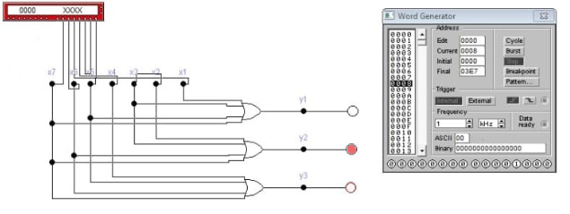

Для побудови шифратора було використано

● 4-input OR gate(3шт)

● Connector(16шт)

● Indicator(3шт)

● Word Generator(1шт)

**Таблиця істинності шифратора:**

|  |  |  |  |  |  |  |  |  |  |  |
| --- | --- | --- | --- | --- | --- | --- | --- | --- | --- | --- |
| Х1 | Х2 | Х3 | Х4 | Х5 | Х6 | Х7 | Х8 | У3 | У2 | У1 |
| 1 | 0 | 0 | 0 | 0 | 0 | 0 | 0 | 0 | 0 | 1 |
| 0 | 1 | 0 | 0 | 0 | 0 | 0 | 0 | 0 | 1 | 0 |
| 0 | 0 | 1 | 0 | 0 | 0 | 0 | 0 | 0 | 1 | 1 |
| 0 | 0 | 0 | 1 | 0 | 0 | 0 | 0 | 1 | 0 | 0 |
| 0 | 0 | 0 | 0 | 1 | 0 | 0 | 0 | 1 | 0 | 1 |
| 0 | 0 | 0 | 0 | 0 | 1 | 0 | 0 | 1 | 1 | 0 |
| 0 | 0 | 0 | 0 | 0 | 0 | 1 | 0 | 1 | 1 | 1 |
| 0 | 0 | 0 | 0 | 0 | 0 | 0 | 1 | 0 | 0 | 0 |

**Схема дешифратора:**

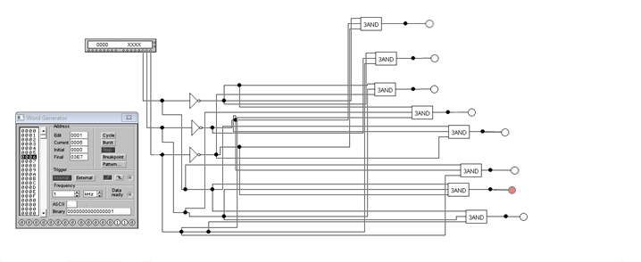

Для побудови дешифратора було використано

● Макроелемент 3AND

● 4-input OR gate(3шт)

● 2-input NAND gate(3шт)

● Connector(23шт)

● Indicator(8шт)

● Word Generator(1шт)

**Таблиця істинності шифратора:**

|  |  |  |  |  |  |  |  |  |  |  |
| --- | --- | --- | --- | --- | --- | --- | --- | --- | --- | --- |
| X1 | X2 | X3 | Y1 | Y2 | Y3 | Y4 | Y5 | Y6 | Y7 | Y8 |
| 0 | 1 | 0 | 1 | 0 | 0 | 0 | 0 | 0 | 0 | 0 |
| 0 | 0 | 0 | 0 | 1 | 0 | 0 | 0 | 0 | 0 | 0 |
| 1 | 1 | 0 | 0 | 0 | 1 | 0 | 0 | 0 | 0 | 0 |
| 0 | 0 | 1 | 0 | 0 | 0 | 1 | 0 | 0 | 0 | 0 |
| 1 | 1 | 1 | 0 | 0 | 0 | 0 | 1 | 0 | 0 | 0 |
| 0 | 1 | 1 | 0 | 0 | 0 | 0 | 0 | 1 | 0 | 0 |
| 1 | 0 | 0 | 0 | 0 | 0 | 0 | 0 | 0 | 1 | 0 |
| 1 | 0 | 1 | 0 | 0 | 0 | 0 | 0 | 0 | 0 | 1 |

**Висновок:** Під час виконання цієї лабораторної роботи я ознайомився з пакетом EWB, та побудував схеми шифратора і дешифратора. Також побудував таблиці істинності і перевірив роботу схем.